**[TÍTULO] O mais antigo papiro egípcio [TÍTULO]**

[PARÁGRAFO]A descoberta do mais antigo manuscrito egípcio foi um dos acontecimentos mais marcantes do ano 2016. [PARÁGRAFO]

[PARÁGRAFO]O manuscrito data da época do reinado de Khufu, que liderou o Egito antigo no século XXVI a.C. [PARÁGRAFO]

[ IMAGEM ]

[LEGENDA DA IMAGEM]Papiro egípcio mais antigo exposto em Museu Egípcio em Cairo. 14 de julho de 2016[LEGENDA DA IMAGEM]

O texto do documento descoberto é um diário de uma pessoa chamada Merer, um funcionário que chefiou uma das maiores equipes de trabalhadores durante a construção da famosa Pirâmide de Quéops, uma das maravilhas do mundo antigo, também conhecida como a Grande Pirâmide de Gizé.

​[PARÁGRAFO]O manuscrito contém registros de três meses de vida cotidiana dos trabalhadores no porto de Wadi al-Jarf, que transportavam enormes blocos de pedra calcária à cidade de Cairo destinados à construção do túmulo do rei Khufu. [PARÁGRAFO]

[ IMAGEM ]

©

[© FLICKR.COM/ SAM VALADI](https://www.flickr.com/photos/132084522@N05/16344178454/)

**[LEGENDA DA IMAGEM]Grande Esfinge de Gizé no Egito[LEGENDA DA IMAGEM]**

[MANCHETE]O papiro foi descoberto em 2014 na zona do Mar Vermelho, perto de um porto localizado a 120 km da cidade de Suez. Pela primeira vez o documento foi exposto no Museu Egípcio do Cairo em 14 de julho de 2016. [MANCHETE]

**[TÍTULO] Descoberta surpresa em uma casa de comerciantes de antiguidades  [TÍTULO]**

[PARÁGRAFO]Outra revelação excepcional foi feita na zona de escavações arqueológicas perto da cidade egípcia de Edfu, na vila de al-Nakhl. Os donos da casa onde foi feita a descoberta por muito tempo eram suspeitos pelas autoridades e arqueólogos de vender antiguidades ilegalmente, mas o que eles acabaram por descobrir superou todas as expectativas. [PARÁGRAFO]

[PARÁGRAFO]Na casa foi encontrada uma estátua autêntica do rei Amenhotep III, modestamente colocada em um canto de uma das salas! [PARÁGRAFO]

[PARÁGRAFO]A obra, de 1,5 metros de altura, do faraó egípcio que reinou no país no século XIV a.C. é feita de granito negro. [PARÁGRAFO]

[PARÁGRAFO]Exemplares semelhantes de arte egípcia podem ser vistas nas Salas Egípcias do Museu Britânico de Londres e no museu Louvre de Paris. [PARÁGRAFO]

[PARÁGRAFO]A notícia sobre a descoberta da escultura foi divulgada em 31 de dezembro de 2015 por via de um comunicado do Ministério de Antiguidades do Egito, dando origem a numerosos artigos na mídia durante várias semanas. [PARÁGRAFO]

**[TÍTULO]Ramsés III foi alvo de cirurgia cosmética após a morte[TÍTULO]**

[PARÁGRAFO]É fato geralmente sabido que faraó Ramsés III, governante egípcio do século XII a. C, acabou assassinado durante um golpe palaciano. Uma das suas mulheres, Tiye, e o filho dela Pentawere aparentemente estiveram por trás do golpe, segundo um dos textos de um papiro. [PARÁGRAFO]

[PARÁGRAFO]Segundo os documentos, o rei primeiramente foi amaldiçoado por uma bruxa, mas sem resultado e, por isso, os seus rivais usaram outro método, que mesmo agora continua desconhecido, que causou a morte do faraó. [PARÁGRAFO]

[ IMAGEM ]

©

[© FOTO: WIKIPEDIA](https://upload.wikimedia.org/wikipedia/commons/8/83/Ramses_III_mummy_head.png)

**[LEGENDA DA IMAGEM]Múmia de Ramsés III[LEGENDA DA IMAGEM]**

[MANCHETE]A radiologista da Universidade de Cairo Sahar Saleem, que estudou múmias reais no Museu Egípcio, encontrou os restos de Ramsés III. Ela descobriu que o faraó foi assassinado por vários assaltantes com diferentes armas. [MANCHETE]

[PARÁGRAFO]De acordo com a pesquisadora, o dedo do pé de Ramsés III foi cortado, provavelmente com um machado durante um ataque face a face. Na mesma briga a garganta do faraó foi rasgada por detrás com algo parecido com uma faca obsidiana. [PARÁGRAFO]

[PARÁGRAFO]Mas o fato mais interessante descoberto pela pesquisadora é que, após a morte, o faraó passou por uma espécie de cirurgia cosmética para que a sua múmia parecesse mais atraente. [PARÁGRAFO]

**[TÍTULO]Restos mumificados da bela rainha Nefertari [TÍTULO]**

[PARÁGRAFO]Outra descoberta importante ligada com múmias foi feita em 30 de novembro do ano corrente. Os pesquisadores informaram que finalmente conseguiram resolver o mistério das pernas mumificadas que foram encontradas ainda em 1904 no túmulo da rainha Nefertari. [PARÁGRAFO]

[IMAGEM]

**[LEGENDA DA IMAGEM]Pernas mumificadas da rainha Nefertari[LEGENDA DA IMAGEM]**

[MANCHETE]Até agora a descoberta ainda não tinha sido estudada cientificamente, mas os pesquisadores descobriram há pouco que as pernas pertenciam a uma mulher de meia idade ou idosa, que tinha altura de cerca de 165 centímetros e poderia ter pequenos problemas de artrite. [MANCHETE]

[PARÁGRAFO]Os pesquisadores sugerem que as pernas de fato pertenciam a Nefertari, uma das mais famosas rainhas egípcias, cujo nome significa "a mais bela".[PARÁGRAFO]

**[TÍTULO]Entrada secreta por trás de tumba de Tutancâmon[TÍTULO]**

[PARÁGRAFO]Mas a descoberta mais mencionada em 2016 foi o estudo do túmulo de Tutancâmon, feito no Vale dos Reis. Um dos especialistas em história do Egito mais famosos do mundo, o doutor britânico Nicholas Reeves da Universidade de Arizona (EUA) estudou as paredes do tumulto do famoso faraó, sugerindo que estas poderiam esconder muitos segredos. [PARÁGRAFO]

[PARÁGRAFO]Reeves acredita também que o túmulo da rainha Nefertari, que por muito tempo esteve perdido, poderia se encontrar por trás de entrada secreta do túmulo de Tutancâmon. [PARÁGRAFO]

[IMAGEM]

**[LEGENDA DA IMAGEM]Sarcófago do rei Tutancâmon[LEGENDA DA IMAGEM]**

[MANCHETE] Em 2015 o radiologista japonês Hirokatsu Watanabe realizou um estudo que mostrou uma suposta entrada para duas câmaras secretas, onde alegadamente há muitos artefatos de metais e orgânicos, o que prova também a teoria do doutor Reeves. [MANCHETE]

[PARÁGRAFO]As pesquisas levaram o Ministério de Antiguidades do Egito de emitir um comunicado dizendo que eles estão quase certos da existência de câmaras secretas no túmulo de Tutancâmon. [PARÁGRAFO]

[PARÁGRAFO]Infelizmente outra pesquisa com uso de técnicas radiológicas realizada por uma equipe apoiada pela Sociedade National Geographic não provou a teoria. Em 11 de maio, o jornal Life Science informou que as câmaras não foram encontradas. [PARÁGRAFO]

# **4 descobertas arqueológicas imperdíveis**

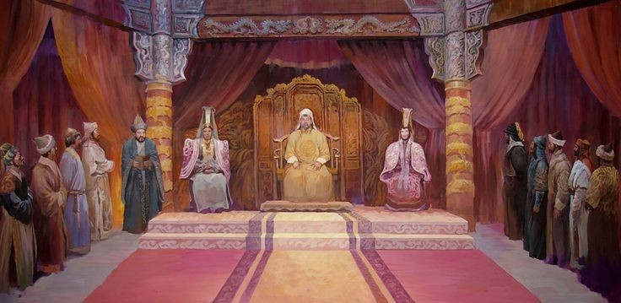(FOTO: REPRODUÇÃO)

Aúltima semana foi cheia de descobertas arqueológicas incríveis. Separamos as principais, confira:

1 - [**Cidades medievais em Camboja**](http://revistagalileu.globo.com/Ciencia/noticia/2016/06/cidades-medievais-sao-encontradas-em-florestas-no-camboja.html): Em um estudo publicado no periódico Journal of Archaelogical Science,o arqueólogo Damien Evans explica como ele e sua equipe encontraram **cidades medievais debaixo de florestas em Camboja**.

Os pesquisadores utilizaram uma tecnologia conhecida como **Lidar** (light detection and ranging), na qual o alvo é iluminado com lasers, na região em torno do templo de **Angkor Wat**. O procedimento é difícil de ser realizado em terra, por isso os arqueólogos o realizaram à bordo de um helicóptero.

A partir do processo, os pesquisadores conseguiram **captar imagens** que indicavam a presença de cidades inteiras debaixo da floresta. Estima-se que elas sejam resquícios do **Império Khmer**, tenham entre 900 e 1,4 mil anos e que foram ligadas entre si por meio de estradas e canais.

2 - [**Palácio do imperador Kublai Khan**](http://revistagalileu.globo.com/Ciencia/noticia/2016/06/arqueologos-encontram-palacio-de-um-dos-maiores-imperadores-da-china.html): Arqueólogos chineses encontraram o lendário palácio do **imperador Kublai Khan**, que ficou famoso a partir do livro O Milione, escrito por **Marco Polo**. Ele descreve o palácio como "o maior que já existiu, com **paredes folhadas a ouro e prata**, e um hall em que poderiam se sentar mais de seis mil pessoas".

**SAIBA MAIS**

A descoberta aconteceu enquanto os arqueólogos escavavam antigos domínios das **dinastias Ming e Qing**. Ao perceber que a arquitetura em questão era diferente dos períodos investigados, os pesquisadores consultaram especialistas em história da **China Antiga**, que confirmaram que as construções foram feitas na época do domínio de Kublai Khan.

3 - [**Manuscritos de mil anos no Afeganistão**](http://revistagalileu.globo.com/Ciencia/noticia/2016/06/cientistas-encontram-manuscritos-de-mil-anos-em-caverna-no-afeganistao.html): Atualmente pesquisadores estão estudando uma série de mais de cem documentos encontrados em uma **caverna no Afeganistão**. Eles chegaram à conclusão de que as páginas foram escritas por uma família judia que viveu em algum momento do século XI em um trecho afegão da **Rota da Seda**.

Os manuscritos contam informações do cotidiano e costumes da época e, segundo o pesquisador Ofir Haim, da Universidade Hebraica de Jerusalém, os **documentos** ajudarão os especialistas a entender como era a vida da **comunidade judaica** da época.

4 - [**Ferramentas produzidas há um milhão de anos na Espanha**](http://revistagalileu.globo.com/Ciencia/noticia/2016/06/arqueologos-encontram-ferramentas-produzidas-ha-1-milhao-de-anos.html): Arqueólogos encontraram **artefatos** produzidos entre 800 mil e um milhão de anos atrás em um **sítio arqueológico na Espanha**. São cerca de cinquenta **ferramentas rústicas**, que incluem martelos, artefatos cortantes e bacias, além de **ossos de alguns mamíferos** caçados pelos homens da época, como hienas, veados e rinocerontes.

## Os 5 maiores arqueólogos!

Uma coisa que achamos também importante referir são os 5 maiores arqueólogos da História!

1. **Flinders Petrie**

Sir William Matthew Flinders Petrie (03 de Junho 1853 – 28 Julho 1942) foi um arqueólogo e egiptologista britânico nascido em Charlton, próxima de Greenwich, Londres, um pioneiro de metodologia sistemática em arqueologia que inventou um método para reconstituir a sequência de acontecimentos históricos em culturas antigas. Depois de inspeccionar monumentos pré-históricos britânicos, inclusive Stonehenge, viajou para o Egipto (1880) para inspeccionar a grande pirâmide de Giza e desenvolver escavações em vários locais arqueológicos, como Abydos e Amarna. Realizou um expressivo trabalho nas pirâmides e templos de Giza. Voltou ao Egipto (1884) para começar suas escavações e unindo estilos de cerâmica com períodos, ele criou um método novo por estabelecer a cronologia de um local. Ele continuou escavando no Egipto depois de se tornar professor, enquanto treinava futuros e grandes arqueólogos.

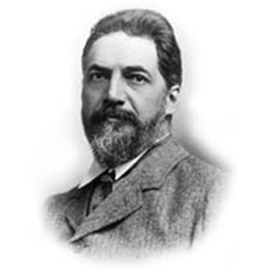

2. **Howard Carter**

Howard Carter (Kensington, 9 de Maio de 1874 — Londres, 2 de Março de 1939), foi um arqueólogo e egiptólogo britânico. Foi assistente de Flinders Petrie, um dos mais importantes arqueólogos britânicos. Conhecedor de vários dialectos árabes, aos 27 anos tornou-se inspector-chefe dos monumentos do Alto Egipto e Núbia. Fez descobertas importantes como a tumba de Amen-hotep III e de Tutmés IV, além de ter limpo e restaurado inúmeras tumbas; porém, a descoberta mais espectacular foi a da tumba de Tutankhamon no Vale dos Reis.

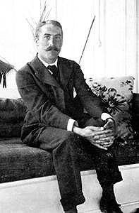

3. **Heinrich Schliemann**

Heinrich Schliemann (6 de Janeiro de 1822, Neubukow, Mecklenburg-Schwerin – 26 de Dezembro de 1890, Nápoles) foi um arqueólogo clássico alemão, um defensor da realidade histórica dos topónimos mencionados nas obras de Homero e um importante descobridor de locais arqueológicos micênicos, como Tróia e a própria Micenas. Nos anos 1870, Schliemann viajou à Anatólia e escavou a zona arqueológica de Hissarlik, revelando várias cidades construídas em sucessão. Uma das cidades descobertas por Schliemann, nomeada Tróia VII, é frequentemente identificada com a Tróia Homérica.

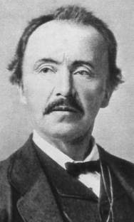

4. **Nieéde Gidon**

Formada em História Natural pela USP, trabalhou no Museu Paulista, quando tomou conhecimento do local arqueológico de São Raimundo Nonato no Piauí, Brasil no ano de 1963.

Especializou-se em Arqueologia pré-histórica, pela Sorbonne, e especialização pela Universidade de Paris I. Desde 1973 integra a Missão Arqueológica Franco-Brasileira, concentrando no Piauí os seus trabalhos, que culminaram na criação, do Parque Nacional Serra da Capivara.

5. **Vendyl Jones**

 Jones inspira-se na figura cinematográfica de indiana Jones afirmando estar preparado para desvendar até Agosto a localização exacta da Arca do Convénio (o receptáculo construído sob ordens de Moisés para guardar as Tábuas dos Dez Mandamentos, o mais sagrado dos artefactos judaicos desaparecidos).

O trabalho arqueológico de Vendyl Jones, segundo ele próprio, baseia-se em grande medida no mais enigmático dos Pergaminhos do Mar Morto, o chamado Manuscrito de Cobre, uma espécie de mapa de tesouro onde, em linguagem críptica, se descreve a localização de enormes quantidades de ouro, prata e artefactos que alguns historiadores acreditam terem pertencido ao Templo Sagrado de Jerusalém, destruído e saqueado pelos romanos. Recorrendo ao Manuscrito de Cobre, Vendyl Jones acredita agora ter descodificado a localização exacta da Arca do Convénio.

Os métodos de Vendyl Jones são pouco ortodoxos, mas a verdade é que os resultados alcançados até agora têm deixado surpreendido a comunidade académica. Em 1988, decifrando o Manuscrito de Cobre, Jones encontrou uma pequena vasilha de barro cujo conteúdo ele afirma ser o óleo sagrado do Templo embora esta descoberta foi recebida com grande cepticismo. Em 1992, encontrou as cinzas de “incenso do Templo Sagrado” (ketoret), mas os seus críticos garantem que tudo não passa de um embuste.

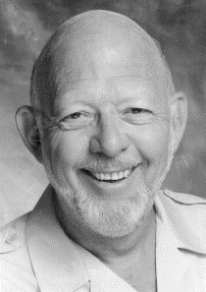

Anúncios